

Meta 4.1:
Resumen listas

Materia:
Aplicaciones Móviles (381)

Docente:
Guillermo Licea Sandoval

Participante(es):
Luis Eduardo Galindo Amaya
1274895

18 de mar de 2025

Instrucciones
Elabora un documento de una cuartilla con las características del diseño restringido.

Características de las listas en aplicaciones móviles
Las listas son una herramienta fundamental en el diseño de interfaces de usuario para aplicaciones móviles. Permiten organizar y presentar información de manera clara y estructurada, facilitando la navegación y la interacción del usuario.
Acorde a la documentación hay tres tipos de listas diferenciadas unicamente por el numero de lineas de texto 1,2 o 3 lineas de texto.

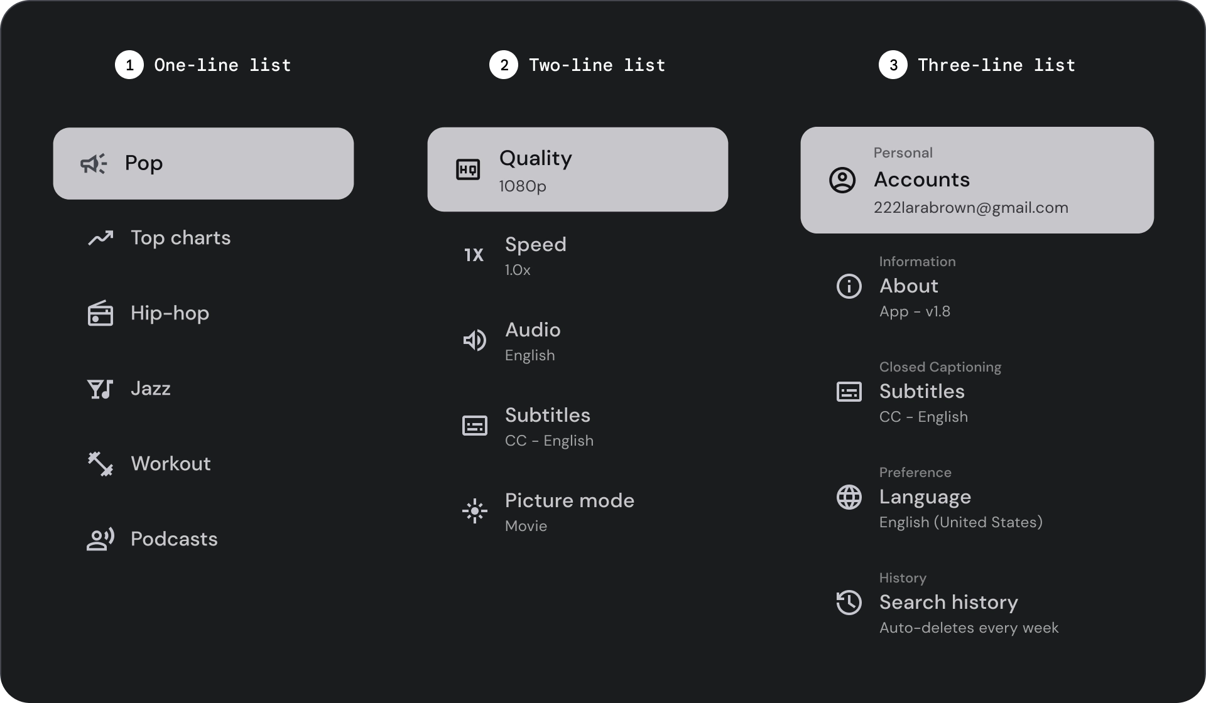

Partes de una lista
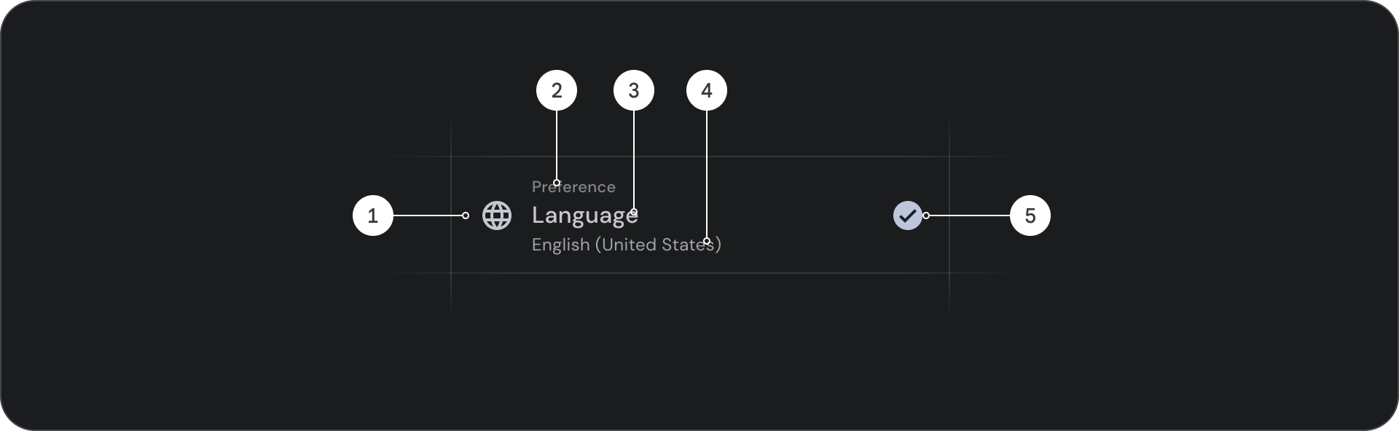

- Ícono: Un gráfico pequeño que representa un objeto o una acción específicos, a menudo para comunicar visualmente una idea o un concepto.
- Antetítulo: Es una línea corta de texto que aparece sobre el título o el subtítulo, a menudo se usa para proporcionar contexto o énfasis adicional.
- Título: Es una línea de texto grande y en negrita que funciona como encabezado principal de un elemento o página de diseño.
- Subtítulo: Línea de texto más pequeña que brinda información adicional o contexto debajo del título principal.
- Control: Es un elemento interactivo que le permite al usuario ingresar una decisión.

Estado de una lista
- Estado predeterminado (Default): Estado inicial sin interacción.
- Estado seleccionado (Selected): Indica que el usuario ha seleccionado el elemento.
- Estado enfocado (Focused): Indica que el elemento está enfocado (navegación con teclado o accesibilidad).
- Estado presionado (Pressed): Indica que el usuario está interactuando con el elemento (clic o toque).
- Estado deshabilitado (Disabled): Indica que el elemento no está disponible para interacción.

